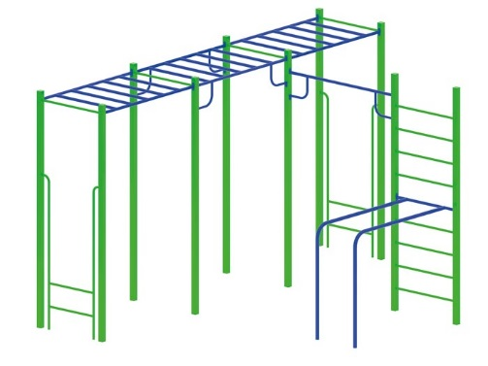 | Спортивный комплекс 0721  Размер: высота не менее 2700 мм, длина не менее – 4740 мм, ширина не менее – 3420 мм.  Спортивный комплекс предназначен для спортивных занятий детьми в возрасте от 8 лет.  Представляет собой единую сборно-сварную конструкцию, установленную на не менее десяти стойках, включающих в себя следующие элементы:  - брусья, расположенные внутри комплекса, имеют размеры не менее: ширина – 550 мм, длина – 1520 мм. Высота от уровня земли до брусьев не менее 1320 мм. Должны быть изготовлены из металлической трубы, диаметром не менее 42,3 мм, вспомогательные элементы, для придания жесткости, изготовлены из металлической трубы, диаметром не менее 26,8 мм;  - рукоход, основание должно быть изготовлено из металлической трубы, диаметром не менее 33,5 мм, перекладины из металлической трубы, диаметром не менее 26,8 мм.  - турник, расположен на высоте не более 2470 мм, от уровня земли, изготовленный из металлической трубы, диаметром не менее 33,5 мм.  - шведская стенка должна иметь размеры не менее: высота - 2700 мм, ширина – 840 мм. Основание должно быть изготовлено из металлической профильной трубы, сечением не менее 60х60 мм. Поперечины должны быть изготовлены из металлической трубы, диаметром не менее 26,8 мм.  Металлические элементы окрашены яркими порошковыми красками с предварительной, антикоррозионной обработкой,  крепеж оцинкован.

